Eneuro自动融合算子模块说明文档
一、用例
1.直接使用
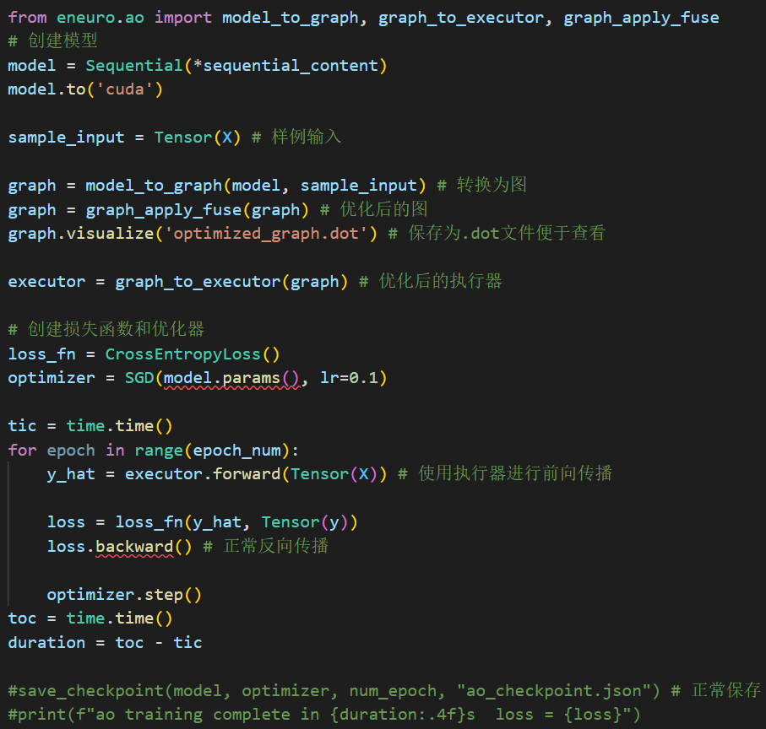
2.自定义融合模式
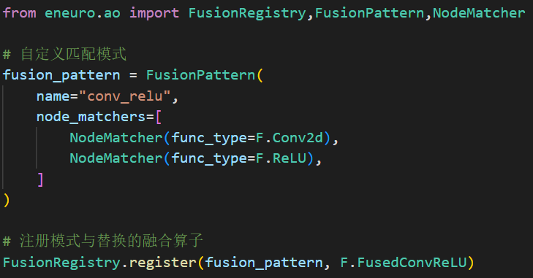

二、模块说明
1.graph.py
包含Graph和Node，用于构建与可视化计算图
graph.visualize(filename)可将图导出为 Graphviz dot 格式用于可视化

graph的模式只可能是Tensor与Function交替出现：
Tensor -> Function -> Tensor -> ... -> Tensor

2.tracer.py
Tracer
图记录器：在 Function.__call__ 中被调用，逐步构建计算图。
在Function.__call__中记录输入输出节点：
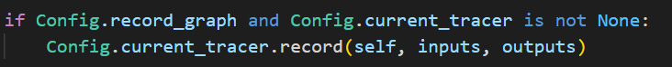

trace_context()
上下文管理器：在此上下文中执行的前向传播会被自动记录。
用法：
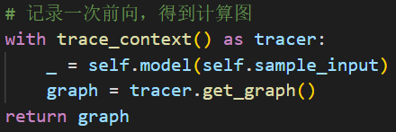
3.pattern.py
NodeMatcher
匹配单个节点类型

FusionPattern
描述一个可融合的算子序列模式。
目前支持线性链式结构：A -> B -> C ...，每个节点为 Function。

FusionPattern.match_start(graph, start_node)
从 start_node 开始尝试匹配模式。
start_node 必须是 Function 节点，且是模式的第一个节点。
如果匹配成功，返回 MatchResult；否则返回 None。

MatchResult
存储一个模式匹配的结果

MatchResult.create_fused_func(graph)
根据匹配结果创建融合算子实例，提取必要参数，处理特殊连接
例如传递参数：
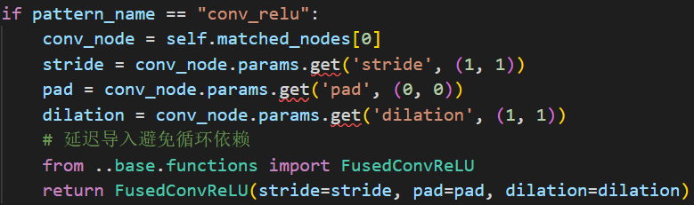
或者处理中间特殊连接：
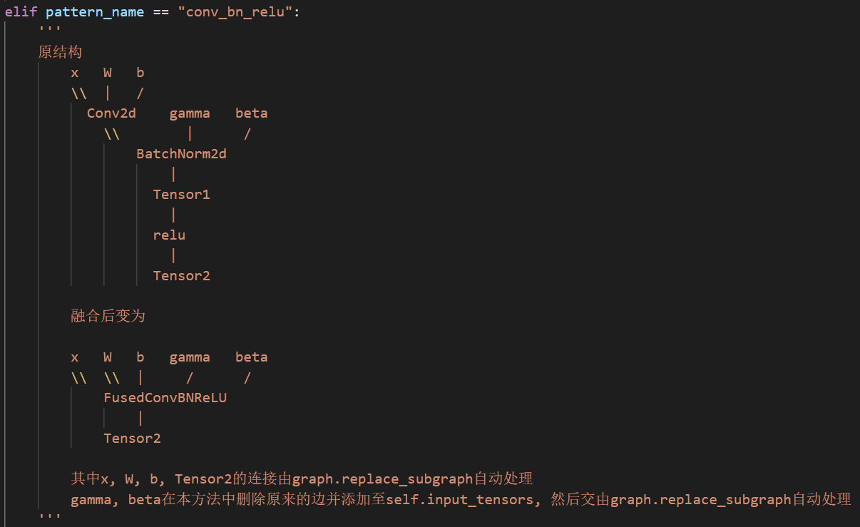

MatchResult.replace(graph)
单次融合节点替换

FusionRegistry
融合算子注册表，用于注册FusionPattern

PatternMatcher
全局模式匹配器，在完整计算图上搜索所有匹配的位置，处理重叠匹配（例如按优先级或贪心策略），返回 MatchResult 列表。

4. graphoptimizer.py
GraphOptimizer
面向用户的图优化器，提供静态工具函数

model_to_graph(model, sample_input)
记录一次前向，得到静态计算图

graph_to_executor(graph)
将计算图转换为执行器

graph_apply_fuse(graph)
对计算图应用融合算子优化，得到优化后的计算图

5. executor.py
GraphExecutor
图执行器，用于在静态的graph上构建动态计算图，执行前向传播。
注：每次function都会生成新的tensor，因此不能直接使用静态图。

GraphExecutor.forward()
执行前向传播
注：function是静态的，model保存了它的参数引用，因此执行器不影响模型的保存和加载。

三、流程说明
1.使用样例输入进行一次前向传播，通过tracer记录图。
2.遍历节点，找到所有已注册的匹配。
3.对于每一个匹配，提取原function的参数并创建融合算子替换匹配（修改graph结构，不影响model）。
4.用executor的forward代替model执行优化后的graph。

四、效果展示
1.计算图（融合前/融合后）
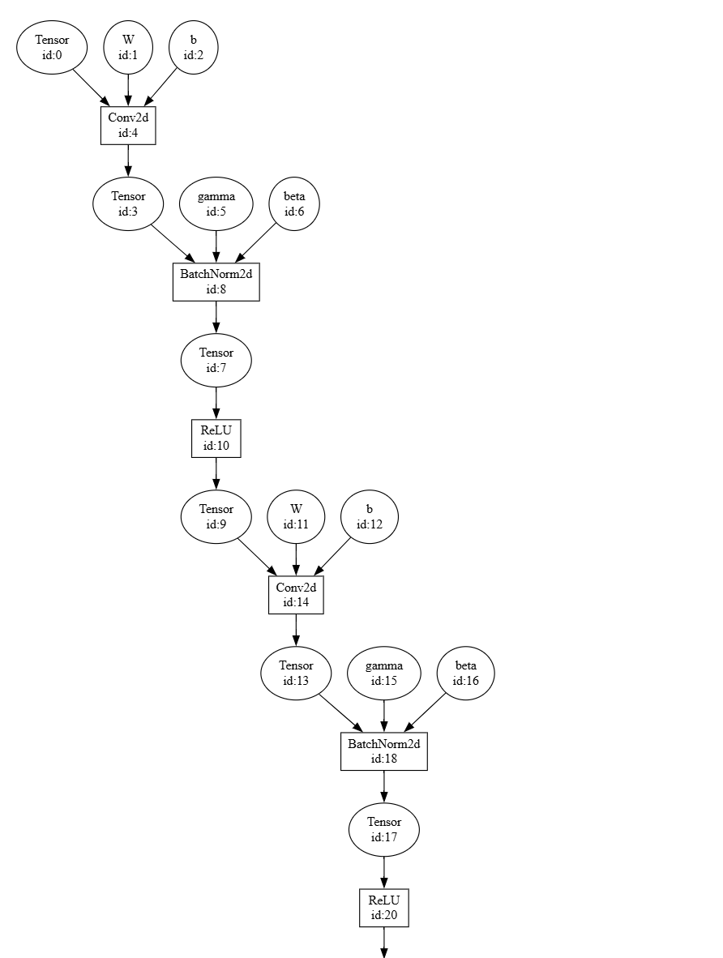
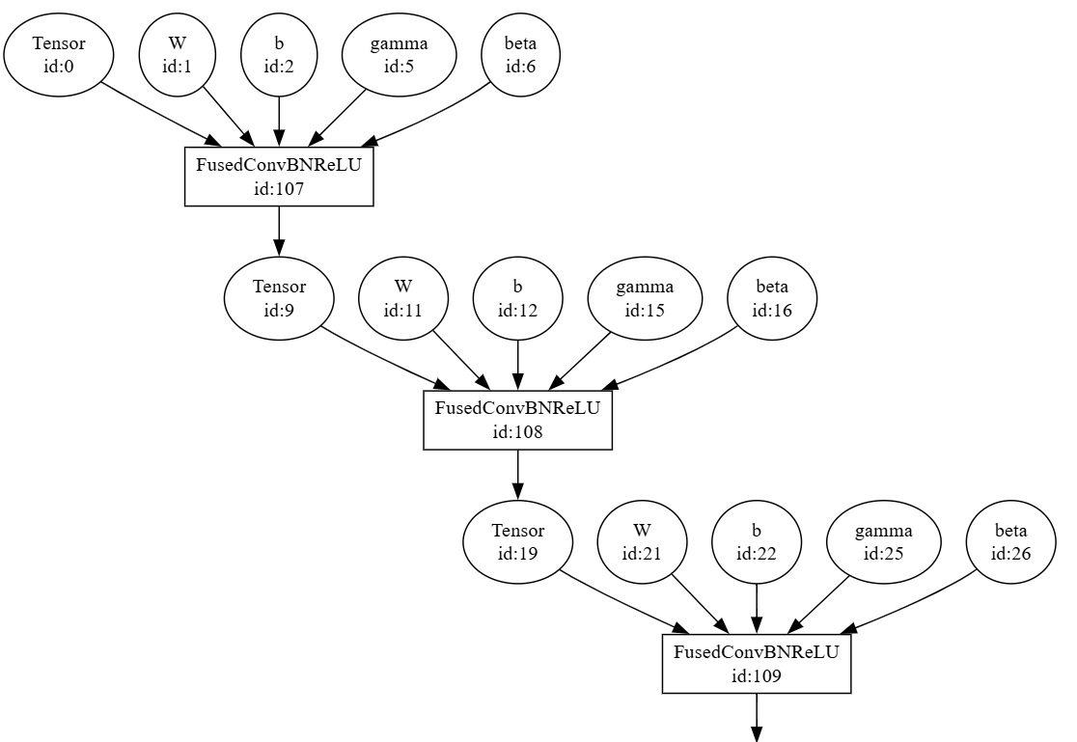
2.数据对比
以MNIST为例，使用修改后的LeNet（将conv-sigmoid替换为conv-relu）
融合前：
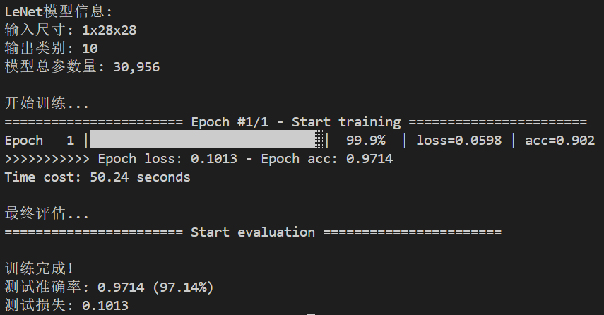
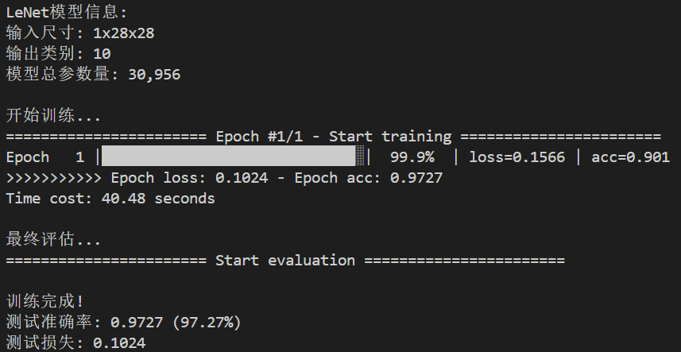
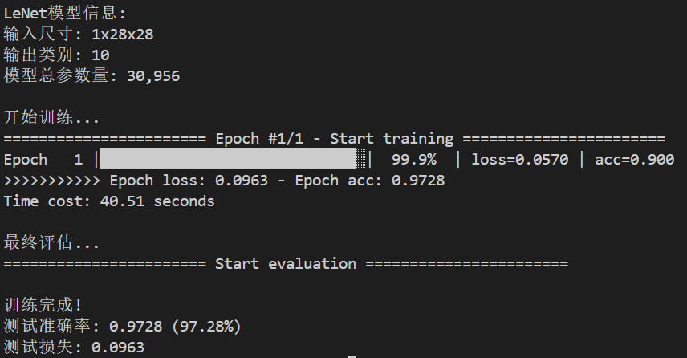
融合后：
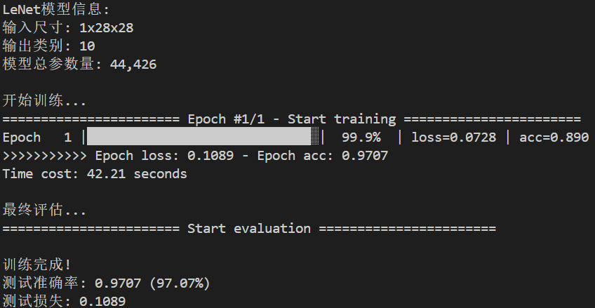
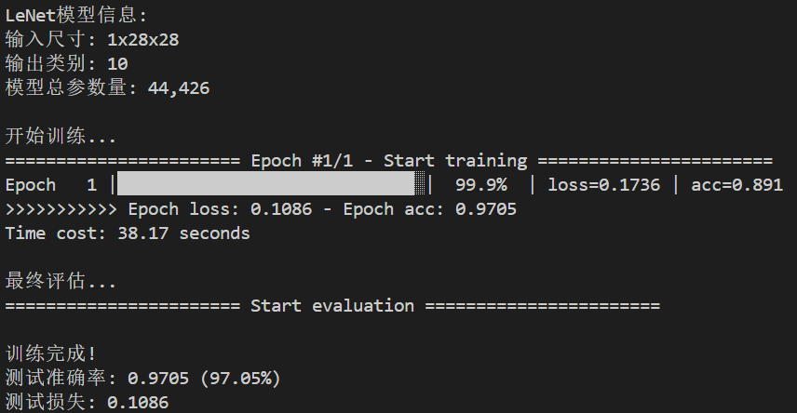
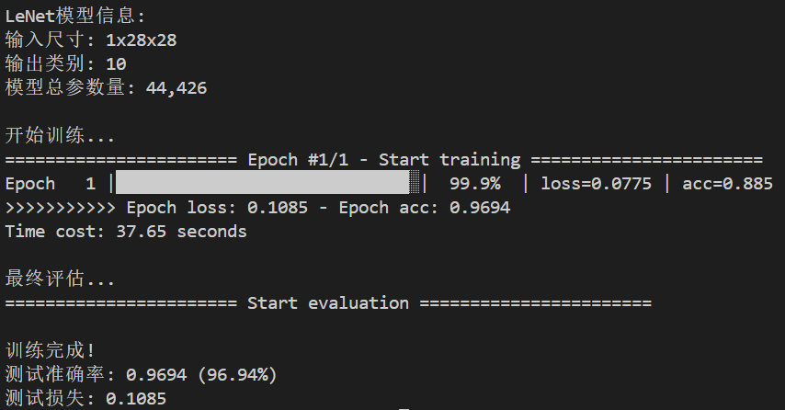
将数据取平均值得
 | 融合前 | 融合后
时间 | 43.74s | 39.34s
准确率 | 0.9723 | 0.9702

在保证准确率合理波动的前提下，速度约提升10.06%。

